REQUERIMENTO Nº 449/2018

Requer informações acerca “horas extraordinárias e bancos de horas da Secretaria Municipal da Saúde”.

Senhor Presidente,
Senhores Vereadores

CONSIDERANDO que em comunicado interno da Secretaria Municipal da Saúde, estabelece que a partir de 19/03/2018 fica estabelecido que horas extraordinárias realizadas pelos servidores lotados na Secretaria Municipal da Saúde serão impreterivelmente, objeto de banco de horas, na seguinte conformidade: 60% (sessenta por cento) remunerado nos termos da lei; 40% (quarenta por cento) a ser compensado em banco de horas, cujos critérios e condições devem ser obtidos junto ao Setor de Gestão de Pessoas da Saúde;

CONSIDERANDO que no comunicado interno diz que é recomendações do E. tribunal de Contas do Estado, Controle Interno, Secretaria municipal de Controle Geral e CI 04/18, de 12/03/2018;

CONSIDERANDO que no comunicado interno menciona acordo coletivo de trabalho 2016/2018, registrado no MTE em 29/06/2016;

CONSIDERANDO que a Constituição Federal em seu inciso XXXIII, do art. 5º, diz textualmente que: “todos têm direito a receber dos órgãos públicos informações de seu interesse particular, ou de interesse coletivo ou geral, que serão prestadas no prazo da lei, sob pena de responsabilidade, ressalvadas aquelas cujo sigilo seja imprescindível à segurança da sociedade e do Estado”.
CONSIDERANDO que a Constituição Federal é expressa no sentido de que cabe ao Legislativo (Congresso, Assembleias Legislativas e Câmaras de Vereadores) a fiscalização contábil, financeira, orçamentária, operacional e patrimonial, de modo que não restam dúvidas sobre a importância da atividade preponderante de fiscalização do Poder Legislativo.
REQUEIRO que, nos termos do Art. 107, Inciso VIII, do Regimento Interno da Câmara de Santa Barbara d´Oeste, seja oficializado á Prefeitura Municipal de Santa Barbara d´Oeste, situada na Avenida Monte Castelo nº 1000, na cidade Santa Barbara d´Oeste, para que encaminhe a esta Casa de Leis as seguintes informações:

- - Houve acordo coletivo de trabalho 2016/2018, registrado no MTE em 29/06/2016?
- Se positivo enviar copia do acordo.
- Se negativo, enviar por escrito os motivos de constar no comunicado interno.

- - Houve recomendações do E. Tribunal de Contas do Estado, Controle Interno, Secretaria municipal de Controle Geral e CI 04/18, de 12/03/18? a) Se positivo enviar copias das recomendações.
- Se negativo, enviar por escrito os motivos de constar no comunicado interno.

- – Houve acordo assinado entre os profissionais e sindicato da categoria regulamentando os critérios das horas extraordinárias como descrito no comunicado interno?
a) Se positivo enviar copia do acordo.
b) Se negativo, enviar por escrito os motivos de constar no comunicado interno.

- – Existe regulamentação do banco de horas no âmbito da Prefeitura Municipal?
- Se positivo enviar copia da regulamentação.

5) Outras informações que julgarem necessárias.

Adendo: Os questionamentos aqui realizados estão sendo colocados da forma mais didática possível, portanto, requeiro, como forma de respeito ao Poder Legislativo, que as respostas também sejam claras, didáticas e completas.

Plenário “Dr. Tancredo Neves”, 03 de abril de 2018.

Paulo Cesar Monaro

Paulo Monaro

-Vereador Líder Solidariedade-

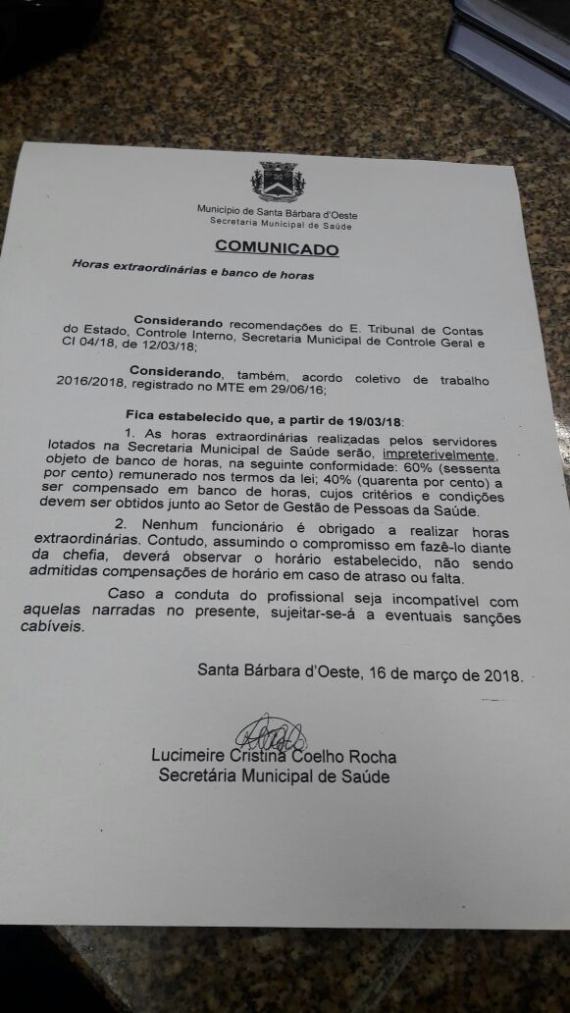

JUSTIFICATIVA
A função de controle da Câmara de Vereadores está prevista na Constituição Federal de 5 de outubro de 1988, no seu art. 31:
Isso significa que é responsabilidade do vereador fiscalizar e controlar as contas públicas. A Câmara Municipal foi encarregada pela Constituição da República de acompanhar a execução do orçamento do município e verificar a legalidade e legitimidade dos atos do Poder Executivo.
Art. 31. A fiscalização do Município será exercida pelo Poder Legislativo Municipal, mediante controle externo, e pelos sistemas de controle interno do Poder Executivo Municipal, na forma da lei.
§1º – O controle externo da Câmara Municipal será exercido com o auxílio dos Tribunais de Contas dos Estados ou do Município ou dos Conselhos ou Tribunais de Contas dos Municípios, onde houver.
ISTO POSTO, após ouvido o douto e soberano Plenário, solicito a prestação de informações acima, detalhando-as na forma acima descrita.

Plenário “Dr. Tancredo Neves”, 03 de abril de 2018.

Paulo Cesar Monaro

Paulo Monaro

-Vereador Líder Solidariedade-

